**Федеральное государственное автономное образовательное учреждение высшего образования «Национальный исследовательский университет ИТМО»**

**Факультет Программной Инженерии и Компьютерной Техники**

**Отчет по лабораторной работе №2:**

**Вариант 846547**

Студент:

Иванов Илья Андреевич

Р3117

Преподаватель:

Байрамова Хумай Бахруз Кызы

Санкт-Петербург, 2024

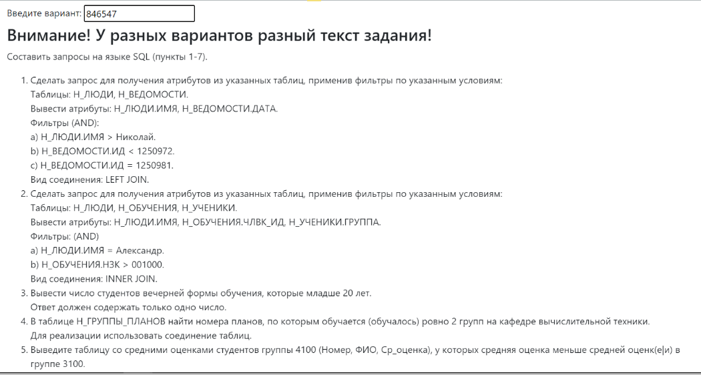

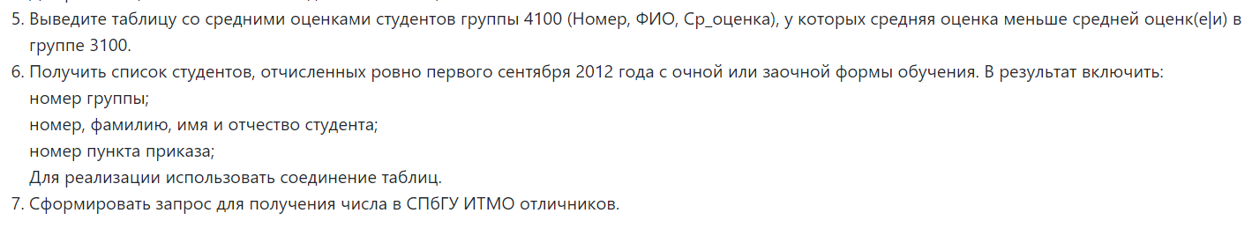

1. Сделать запрос для получения атрибутов из указанных таблиц, применив фильтры по указанным условиям:  
   Таблицы: Н_ЛЮДИ, Н_ВЕДОМОСТИ.  
   Вывести атрибуты: Н_ЛЮДИ.ИМЯ, Н_ВЕДОМОСТИ.ДАТА.  
   Фильтры (AND):  
   a) Н_ЛЮДИ.ИМЯ > Николай.  
   b) Н_ВЕДОМОСТИ.ИД < 1250972.  
   c) Н_ВЕДОМОСТИ.ИД = 1250981.  
   Вид соединения: LEFT JOIN.

SELECT Н_ЛЮДИ.ИМЯ, Н_ВЕДОМОСТИ.ДАТА

FROM Н_ЛЮДИ

LEFT OUTER JOIN Н_ВЕДОМОСТИ ON Н_ЛЮДИ.ИД = Н_ВЕДОМОСТИ.ЧЛВК_ИД

WHERE Н_ЛЮДИ.ИМЯ > 'Николай'

AND Н_ВЕДОМОСТИ.ИД < 1250972

AND Н_ВЕДОМОСТИ.ИД = 1250981;

1. Сделать запрос для получения атрибутов из указанных таблиц, применив фильтры по указанным условиям:  
   Таблицы: Н_ЛЮДИ, Н_ОБУЧЕНИЯ, Н_УЧЕНИКИ.  
   Вывести атрибуты: Н_ЛЮДИ.ИМЯ, Н_ОБУЧЕНИЯ.ЧЛВК_ИД, Н_УЧЕНИКИ.ГРУППА.  
   Фильтры: (AND)  
   a) Н_ЛЮДИ.ИМЯ = Александр.  
   b) Н_ОБУЧЕНИЯ.НЗК > 001000.  
   Вид соединения: INNER JOIN.

SELECT Н_ЛЮДИ.ИМЯ, Н_ОБУЧЕНИЯ.ЧЛВК_ИД, Н_УЧЕНИКИ.ГРУППА

FROM Н_ЛЮДИ

INNER JOIN Н_УЧЕНИКИ ON Н_ЛЮДИ.ИД = Н_УЧЕНИКИ.ЧЛВК_ИД

INNER JOIN Н_ОБУЧЕНИЯ ON Н_УЧЕНИКИ.ИД = Н_ОБУЧЕНИЯ.ЧЛВК_ИД

WHERE Н_ЛЮДИ.ИМЯ = 'Александр'

AND Н_ОБУЧЕНИЯ.НЗК > '001000';

1. Вывести число студентов вечерней формы обучения, которые младше 20 лет.  
   Ответ должен содержать только одно число.

SELECT COUNT(Н_ЛЮДИ.ИМЯ)

FROM Н_ЛЮДИ

INNER JOIN Н_УЧЕНИКИ ON Н_ЛЮДИ.ИД = Н_УЧЕНИКИ.ЧЛВК_ИД

INNER JOIN Н_ПЛАНЫ ON Н_УЧЕНИКИ.ПЛАН_ИД = Н_ПЛАНЫ.ИД

INNER JOIN Н_ФОРМЫ_ОБУЧЕНИЯ ON Н_ПЛАНЫ.ФО_ИД = Н_ФОРМЫ_ОБУЧЕНИЯ.ИД

WHERE Н_ФОРМЫ_ОБУЧЕНИЯ.ИМЯ_В_ИМИН_ПАДЕЖЕ='вечерняя'

AND AGE(NOW(), Н_ЛЮДИ.ДАТА_РОЖДЕНИЯ) < INTERVAL '20 years';

1. В таблице Н_ГРУППЫ_ПЛАНОВ найти номера планов, по которым обучается (обучалось) ровно 2 групп на кафедре вычислительной техники.  
   Для реализации использовать соединение таблиц.

SELECT Н_ГРУППЫ_ПЛАНОВ.ПЛАН_ИД

FROM Н_ГРУППЫ_ПЛАНОВ

INNER JOIN Н_ПЛАНЫ ON Н_ГРУППЫ_ПЛАНОВ.ПЛАН_ИД = Н_ПЛАНЫ.ИД

INNER JOIN Н_ОТДЕЛЫ ON Н_ПЛАНЫ.ОТД_ИД = Н_ОТДЕЛЫ.ИД

WHERE Н_ОТДЕЛЫ.ИМЯ_В_ИМИН_ПАДЕЖЕ='кафедра вычислительной техники'

GROUP BY Н_ГРУППЫ_ПЛАНОВ.ПЛАН_ИД

HAVING COUNT(Н_ГРУППЫ_ПЛАНОВ.ГРУППА) = 2;

1. Выведите таблицу со средними оценками студентов группы 4100 (Номер, ФИО, Ср_оценка), у которых средняя оценка меньше средней оценк(е|и) в группе 3100.

WITH AverageScore3100 AS (

SELECT

AVG(ОЦЕНКА::DECIMAL) FILTER (WHERE ОЦЕНКА ~ '^[1-5]$') AS AVG_3100

FROM Н_ВЕДОМОСТИ

INNER JOIN Н_ЛЮДИ ON Н_ВЕДОМОСТИ.ЧЛВК_ИД = Н_ЛЮДИ.ИД

INNER JOIN Н_ОБУЧЕНИЯ ON Н_ЛЮДИ.ИД = Н_ОБУЧЕНИЯ.ЧЛВК_ИД

INNER JOIN Н_УЧЕНИКИ ON Н_ОБУЧЕНИЯ.ЧЛВК_ИД = Н_УЧЕНИКИ.ЧЛВК_ИД

WHERE Н_УЧЕНИКИ.ГРУППА = ‘3100’)

SELECT

Н_УЧЕНИКИ.ГРУППА,

AVG(ОЦЕНКА::DECIMAL) FILTER (WHERE ОЦЕНКА ~ '^[1-5]$') AS GroupAverage

FROM Н_ВЕДОМОСТИ

INNER JOIN Н_ЛЮДИ ON Н_ВЕДОМОСТИ.ЧЛВК_ИД = Н_ЛЮДИ.ИД

INNER JOIN Н_ОБУЧЕНИЯ ON Н_ЛЮДИ.ИД = Н_ОБУЧЕНИЯ.ЧЛВК_ИД

INNER JOIN Н_УЧЕНИКИ ON Н_ОБУЧЕНИЯ.ЧЛВК_ИД = Н_УЧЕНИКИ.ЧЛВК_ИД

GROUP BY Н_УЧЕНИКИ.ГРУППА

HAVING AVG(ОЦЕНКА::DECIMAL) FILTER (WHERE ОЦЕНКА ~ '^[1-5]$') < (SELECT AVG_3100 FROM AverageScore3100)

ORDER BY (Н_УЧЕНИКИ.ГРУППА::INT);

1. Получить список студентов, отчисленных ровно первого сентября 2012 года с очной или заочной формы обучения. В результат включить:  
   номер группы;  
   номер, фамилию, имя и отчество студента;  
   номер пункта приказа;  
   Для реализации использовать соединение таблиц.

SELECT

ГРУППА,

Н_УЧЕНИКИ.ИД,

ФАМИЛИЯ,

ИМЯ,

ОТЧЕСТВО,

П_ПРКОК_ИД

FROM

Н_ЛЮДИ

INNER JOIN

Н_УЧЕНИКИ ON Н_ЛЮДИ.ИД = Н_УЧЕНИКИ.ЧЛВК_ИД

INNER JOIN

Н_ПЛАНЫ ON Н_УЧЕНИКИ.ПЛАН_ИД = Н_ПЛАНЫ.ИД

INNER JOIN

Н_ФОРМЫ_ОБУЧЕНИЯ ON Н_ПЛАНЫ.ФО_ИД = Н_ФОРМЫ_ОБУЧЕНИЯ.ИД

WHERE

(НАИМЕНОВАНИЕ='заочная' OR НАИМЕНОВАНИЕ='очная')

AND

EXISTS (

SELECT *

FROM Н_УЧЕНИКИ

WHERE ПРИЗНАК='отчисл'

AND СОСТОЯНИЕ='утвержден'

AND ИД=Н_УЧЕНИКИ.ИД

AND DATE(КОНЕЦ)<'2012-09-01'

);

1. Сформировать запрос для получения числа в СПбГУ ИТМО отличников.

SELECT COUNT(*)

FROM (

SELECT Н_УЧЕНИКИ.ЧЛВК_ИД

FROM Н_ВЕДОМОСТИ

INNER JOIN Н_ЛЮДИ ON Н_ВЕДОМОСТИ.ЧЛВК_ИД = Н_ЛЮДИ.ИД

INNER JOIN Н_ОБУЧЕНИЯ ON Н_ЛЮДИ.ИД = Н_ОБУЧЕНИЯ.ЧЛВК_ИД

INNER JOIN Н_УЧЕНИКИ ON Н_ОБУЧЕНИЯ.ЧЛВК_ИД = Н_УЧЕНИКИ.ЧЛВК_ИД

GROUP BY Н_УЧЕНИКИ.ЧЛВК_ИД

HAVING AVG(ОЦЕНКА::DECIMAL) FILTER (WHERE ОЦЕНКА ~ '^[1-5]$') = 5.0

) as ОТЛИЧНИКИ;

В процессе выполнения лабораторной работы я изучил как использовать вложенные запросы, регулярные выражения, конструкции GROUP BY,HAVING, AVG, EXISTS.